**МБОУ “Кировская средняя общеобразовательная школа *N*1”**

**(Ленинградская область, Кировский район, г. Кировск, ул. Новая, д. 32/2)**

**Внеклассное занятие: Детский журнал “Мурзилка”. С юбилеем!**

**Учитель начальных классов:**

**Гребенюк Елена Александровна**

**Педстаж-32года**

**Категория-высшая**

**Внеклассное мероприятие**

**Праздник: «Детский журнал «Мурзилка» С Юбилеем!»**

**Цель**:

* вызвать интерес у учащихся к детским журналам (печатной репродукции и к виртуальным журналам – детские интернет порталы);
* создать условия для проявления творческих способностей;
* расширить кругозор чтения в сфере детской периодической печати.

**Задачи**:

* формирование умения творческого подхода к выполнению заданий;
* развитие навыка самостоятельности, активности;
* воспитание активности и творческого мышления.

**Ожидаемый результат:**

* учащиеся смогут ориентироваться в разнообразной детской периодике;
* получат информацию о виртуальных журналах-детских интернет порталах;
* получат представление о ценности детских периодических изданий для развития кругозора , логики , ума и творческих способностей;
* смогут проявить свои творческие способности и познавательные интересы в процессе выполнения заданий при подготовке к празднику;
* дети получат положительный эмоциональный опыт от понимания полезности продукта своего труда для окружающих (презентации, стенгазеты, книжка-раскладушка, стихи, песня о «Мурзилке»);
* учащиеся учатся работать в подгруппах по составленным правилам.

**Правила работы в группе:**

* говори спокойно, ясно;
* говори только по делу;
* говори по очереди;
* реагируй жестами и знаками;
* возражая или соглашаясь, смотри на говорящего;
* убедись, что в разговоре участвует каждый;
* обращайся друг к другу по имени.

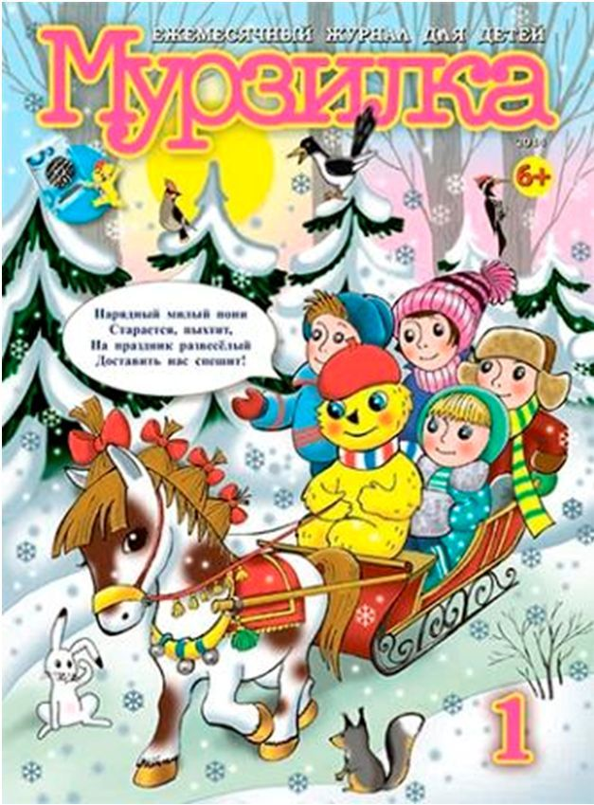

**Подготовка к празднику:**

* оформление доски, стенда;

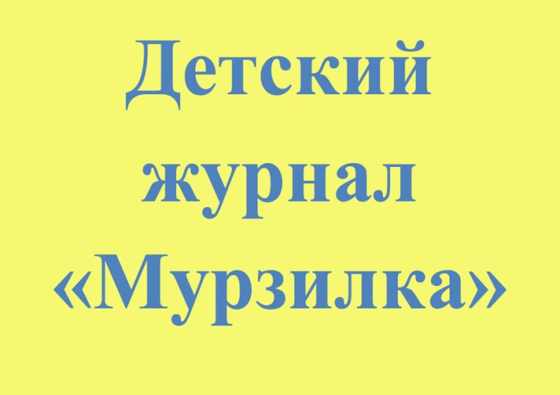 

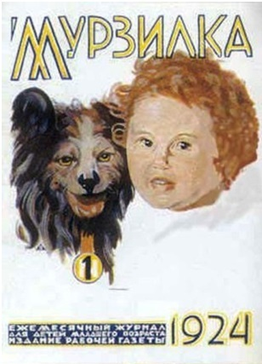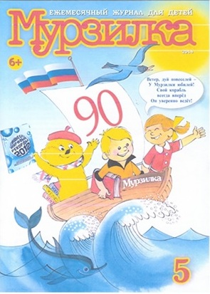

* проектор, монитор;
* подготовка выступления библиотекаря;
* посещение школьной библиотеки;
* подгруппа детей № 1 – подготовка презентации на тему: « Из истории детского журнала «Мурзилка » »;
* подгруппа детей № 2 – подготовка книжки-раскладушки на тему «По страницам журнала «Мурзилка»»
* подгруппа детей № 3 - подготовка стенгазеты на тему: «Мурзилка – путешественник »
* подгруппа детей № 4 – подготовка выставки работ, стихов, песни о Мурзилке, демонстрация мультфильма: «С Мурзилкой интересно жить! С Мурзилкой весело дружить!
* подготовка к празднику велась с начала весенних каникул- с 24 марта до 11 мая (включительно) – 7 недель.

**Ход занятия:**

Ведущий: - Дорогие ребята, уважаемые родители , гости. Сегодня 16 мая 2014 г у журнала «Мурзилка» юбилей – 90 лет! Тема внеклассного занятия: «Детский журнал «Мурзилка». С юбилеем!»

Ученик: - У месяца мая есть

Замечательная весть!

Он спешит веселый, звонкий,

Нам напомнить поскорей;

Что у нашего Мурзилки

Нынче славный юбилей!

Ученица: - (на столе лежит журнал «Мурзилка» №4 2014 г) -Смотри, Степан, журнал «Мурзилка». Я его очень люблю читать.

Ученик: - Я тоже обожаю! (открывает журнал на стр.2, читает):

Стих «Подснежник»

В панамке беленькой совсем не по сезону,

В пальтишке легком, тоненьком зеленом.

Дрожит на холоде, на самом сквозняке,

Столь хрупкий, нежный и незащищенный,

Подснежник первый в мокром ивняке.

Ученица: - Смотри, тут еще «Мурзилку» с Днем Рождения поздравляют! Значит, у «Мурзилки» тоже день рождения бывает? Вот чудно!

Ученик: - Это почему же чудно?

Ученица: - Да потому, что он не человек, а журнал!

Ученик: - Нет, человек, человек! Только он очень маленький!

Ученица: - Какой же он маленький, если здесь написано, что ему целых 90 лет!

Ученик: - О-го-го! Вот так маленький! Ничего себе маленький! Моей прапрабабушке скоро восемьдесят, она почти все время лежит в постели и вздыхает, как бабушка из «Красной шапочки».

Ученица: (вздыхает) – Жалко Мурзилку. Он, наверное, тоже все время лежит и вздыхает.

Ученик: - И плохо видит, и плохо слышит.

Ведущий: - Что вы тут вздыхаете?

Ученица: - Мурзилку жалко. Ведь ему 90 лет!

Ведущий: (смеется) – Я вас обрадую. Мурзилка – существо особенное, сказочное. Сколько бы ему не было лет, он всегда останется молодым. А все потому, что у него душа молодая.

Идемте со мной в 3 «б» класс и вы подробнее узнаете о журнале «Мурзилка».

Мурзилка: - Здравствуйте, мальчики и девочки, а так же их родители! Я Мурзилка, веселый, пушистый, озорной весельчак. Небольшой я шалунишка, в гости к вам пришел опять. Спасибо вам, что вспомнили о моем юбилее. Мы с вами уже знакомы и мне приятно побывать у вас в гостях. Сейчас, на празднике посмотрю как вы, ребята, внимательно готовились к моему 90-летию. Какие презентации, фотовыставки приготовили.

Учитель: - Да, ребята, сегодня исполняется 90 лет журналу «Мурзилка». Мы поздравляем всех тех, кто занят в создании журнала. Сейчас из презентации детей подгруппы № 1 мы узнаем историю детского журнала «Мурзилка». (просмотр презентации)

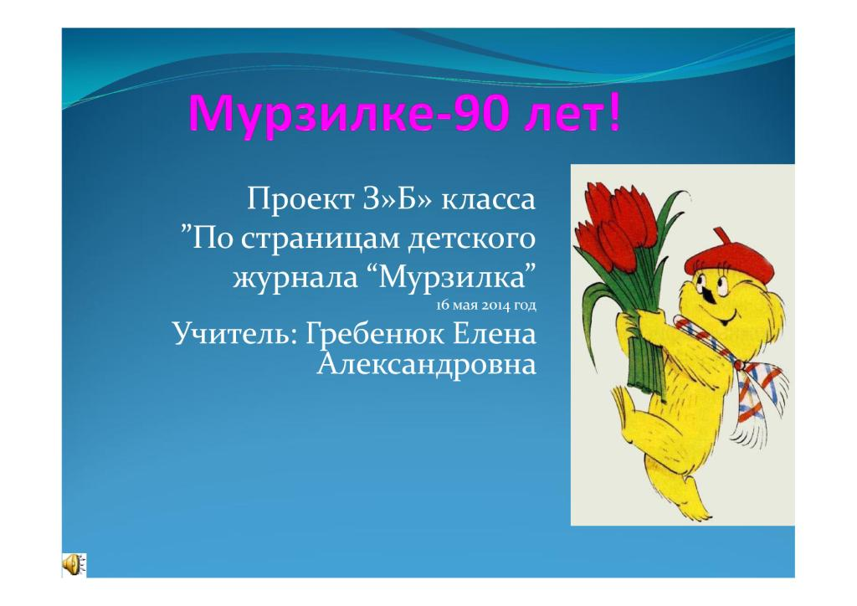

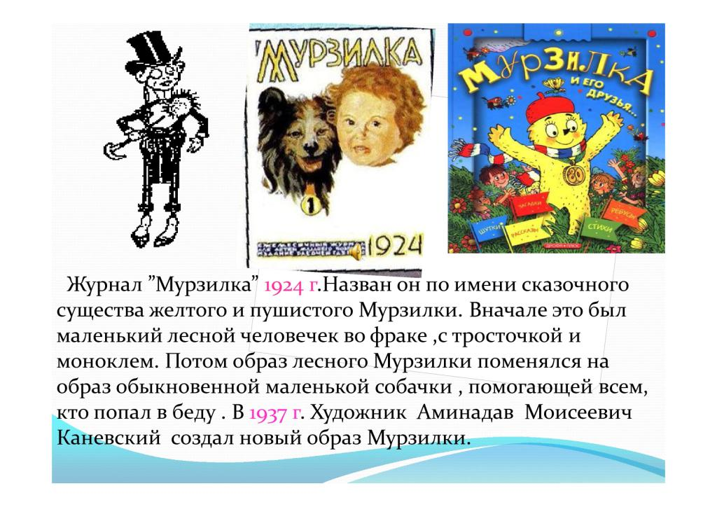

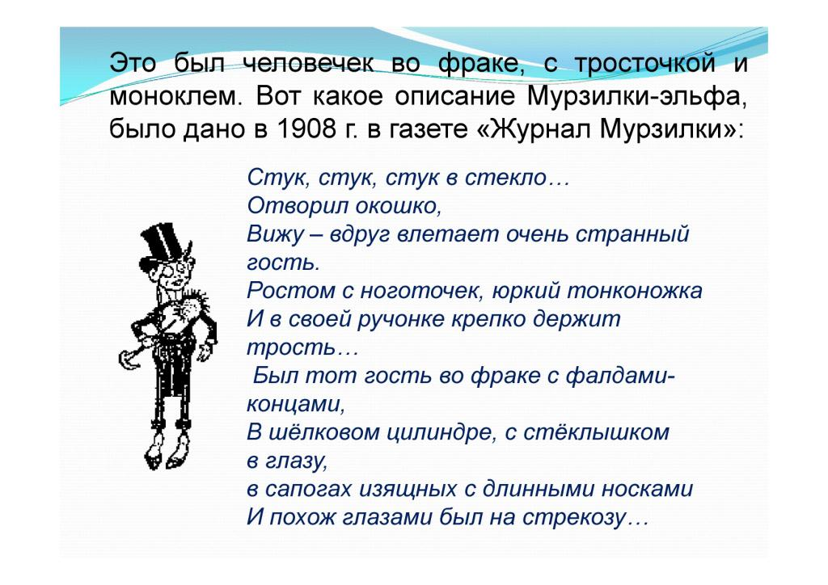

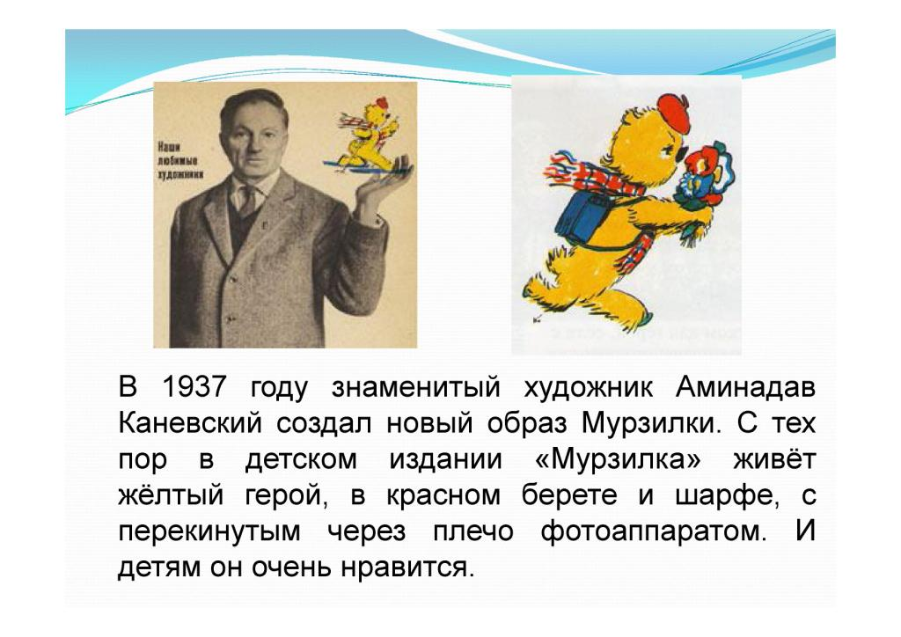

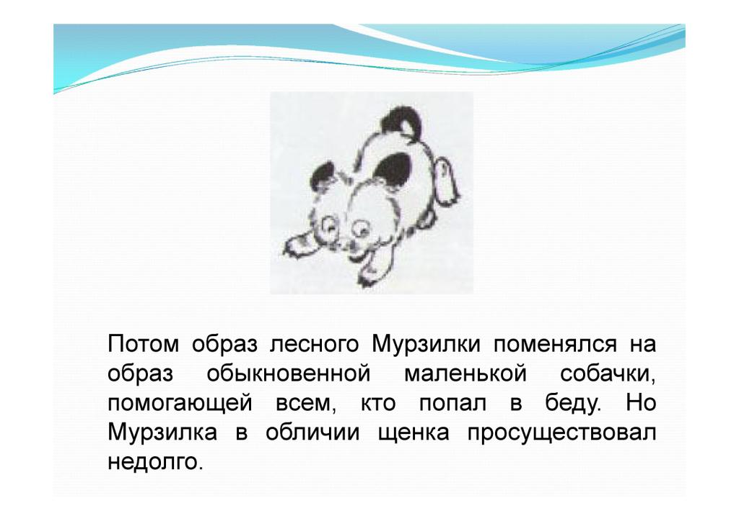

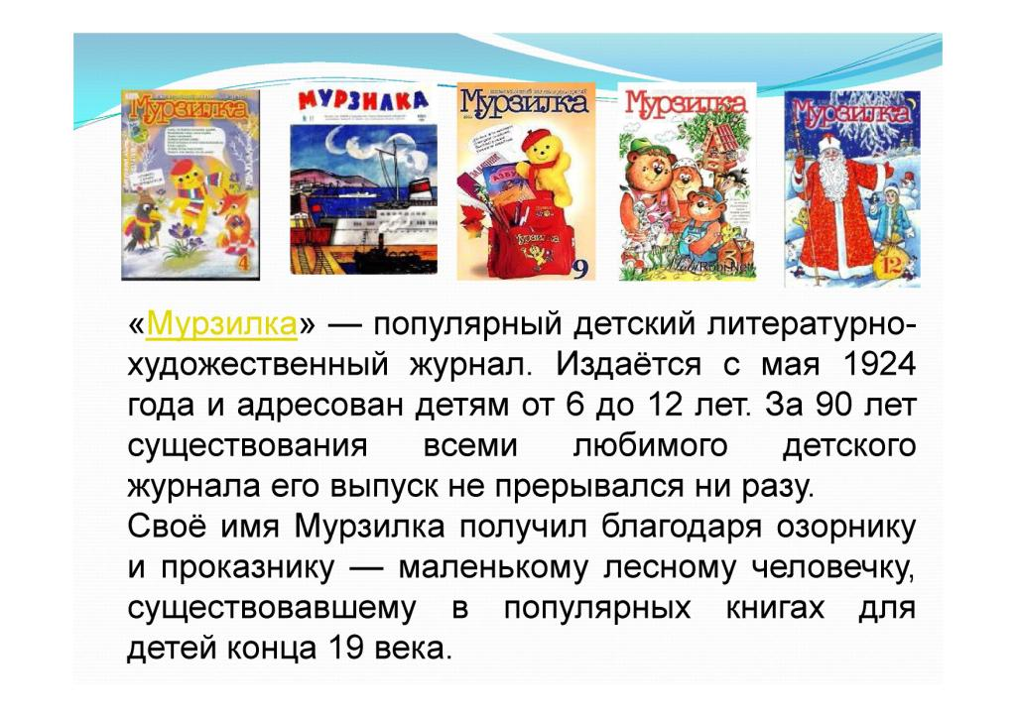

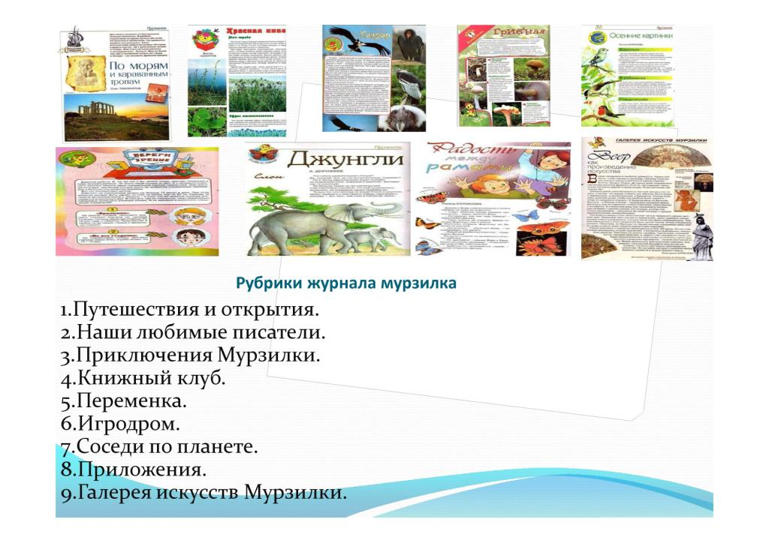

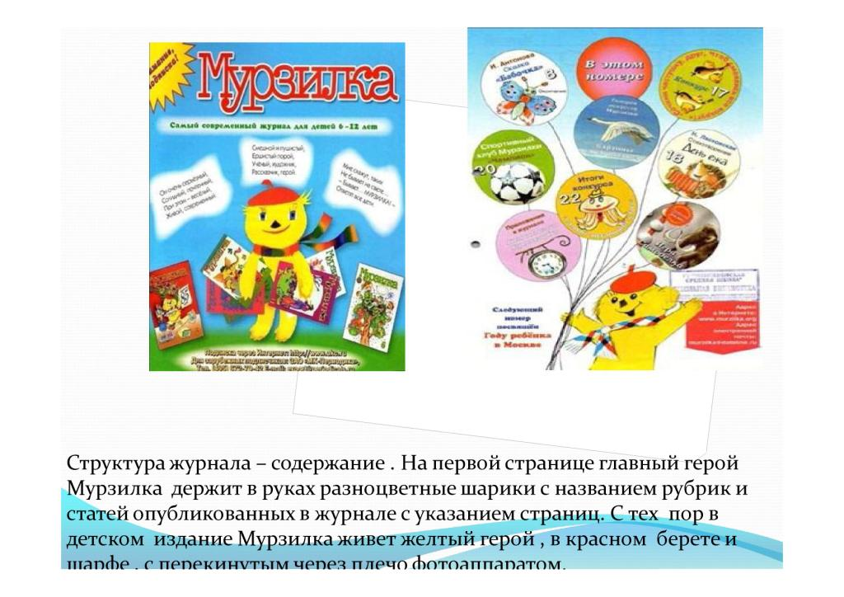

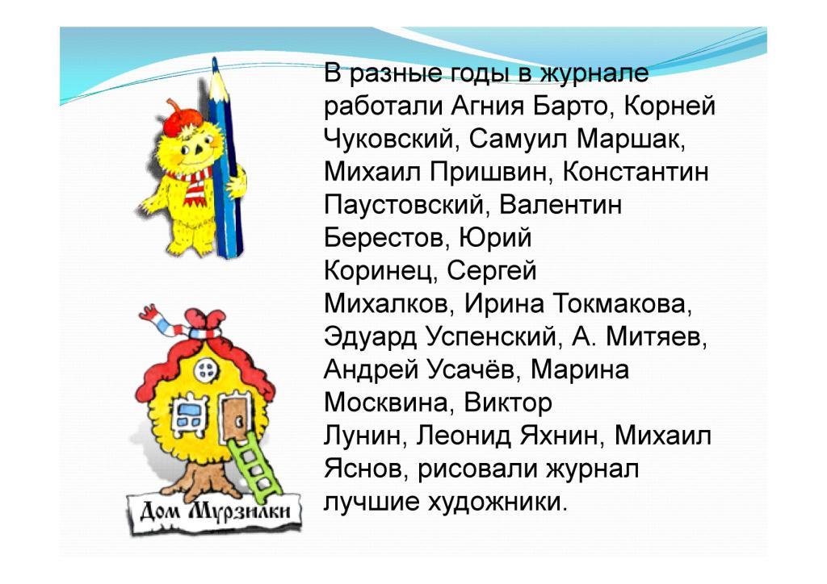

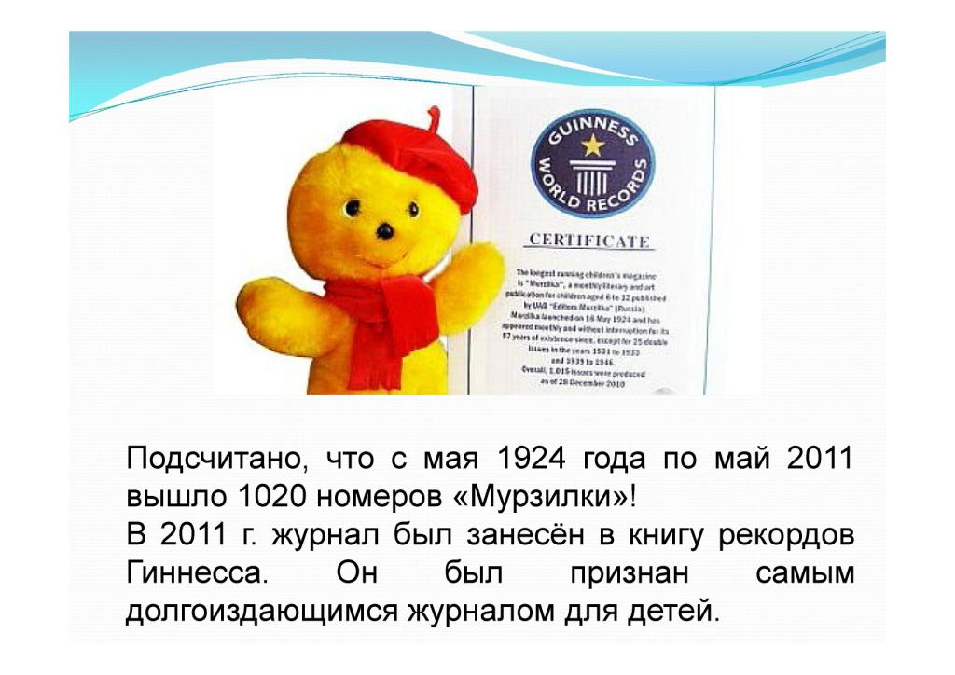

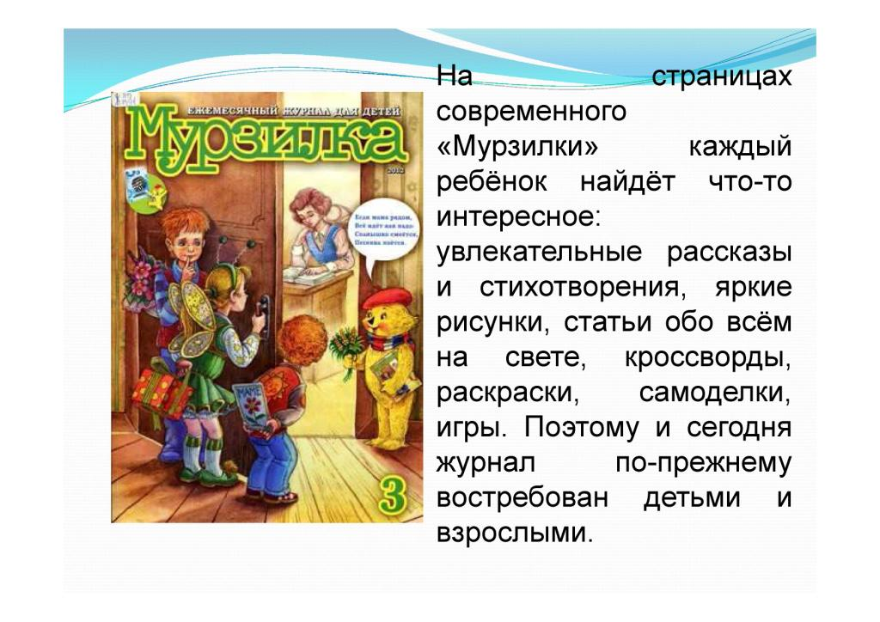

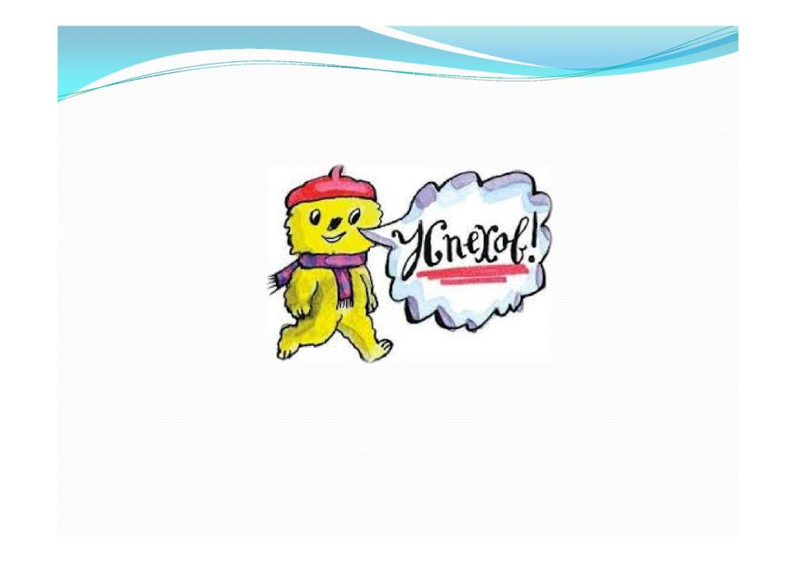

- теперь подгруппа № 2 продемонстрирует книжку-раскладушку на тему: «По страницам журнала «Мурзилка»» (демонстрация и рассказ про рубрику журнала).

-Подгруппа № 3 расскажет о Мурзилке- путешественнике и продемонстрирует стенгазету. (демонстрация стенгазеты)

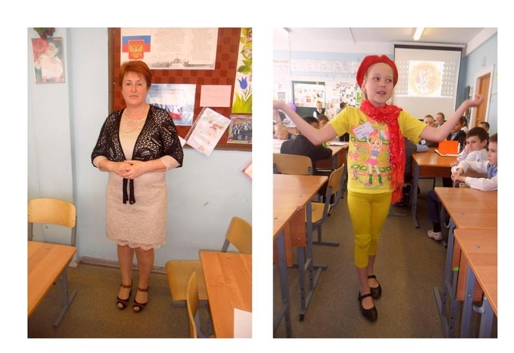

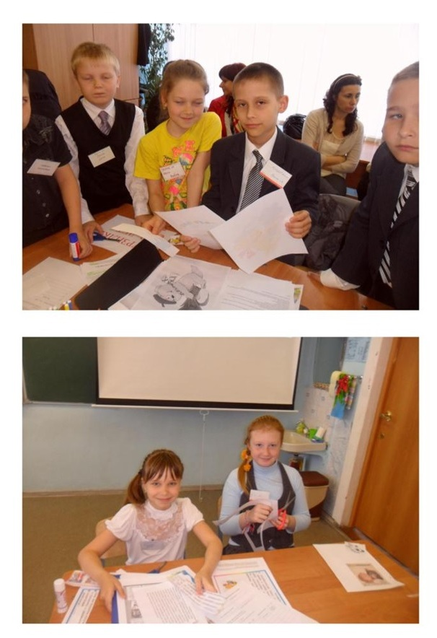

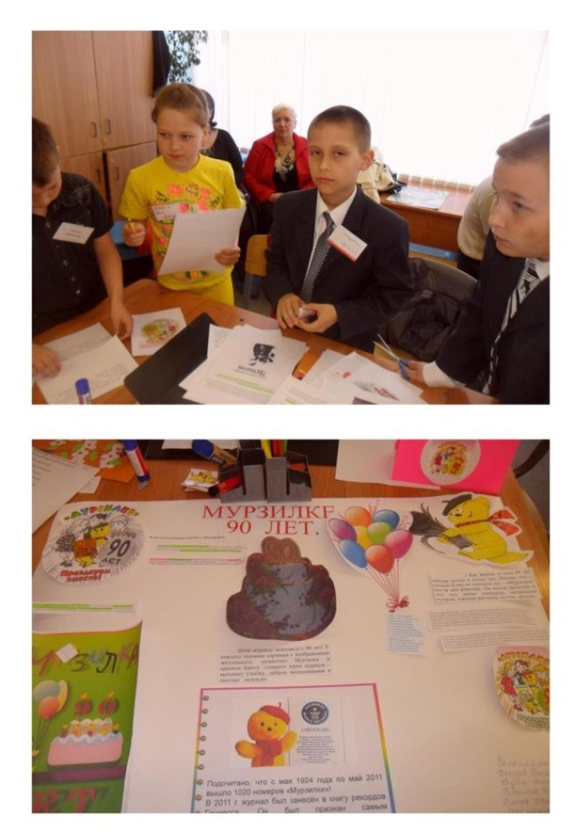

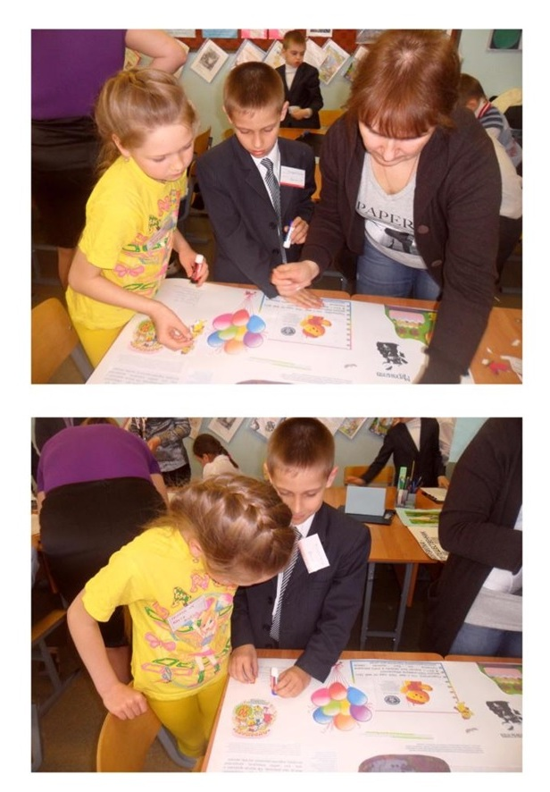

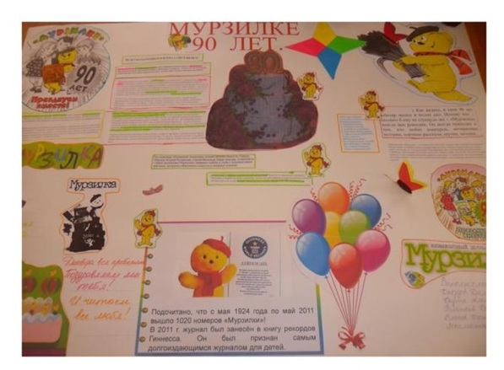

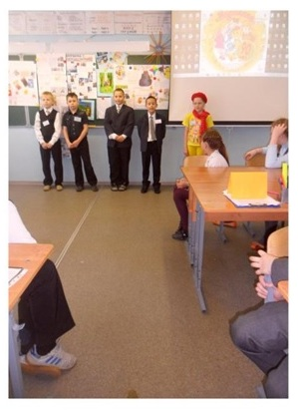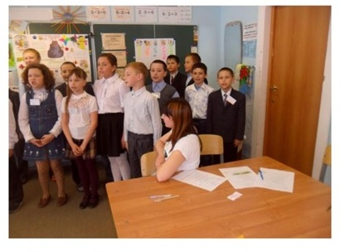

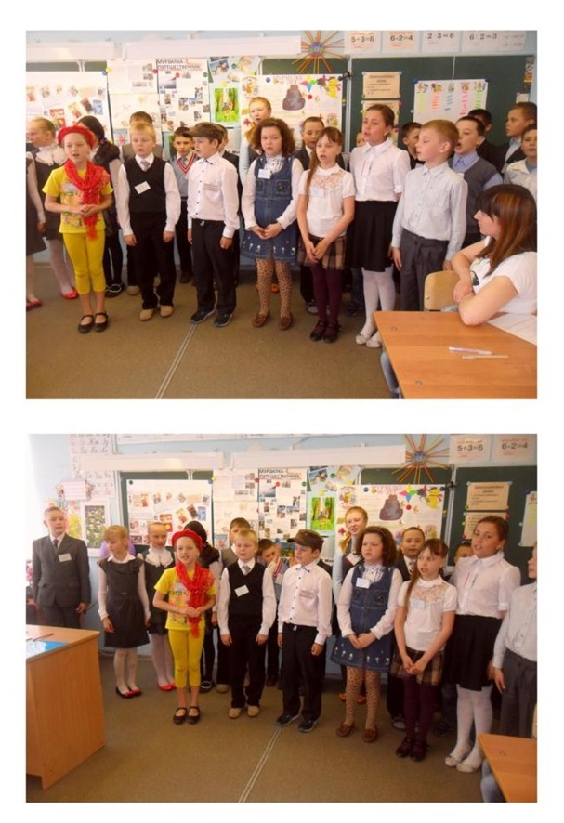

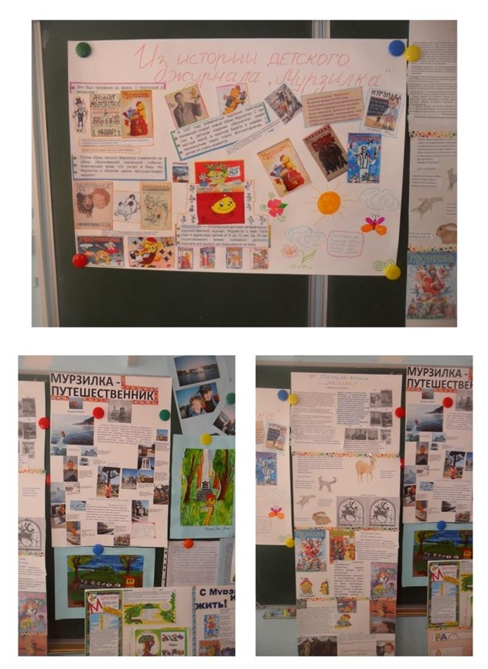

Подгруппа № 4 покажет мультфильм «С Мурзилкой интересно жить! С Мурзилкой весело дружить! (показ мультфильма).

Учитель: - Молодцы! Теперь давайте исполним все вместе песню: «С Мурзилкой весело дружить».

(Дети исполняют песню)

Песня «С Мурзилкой весело дружить»

Мурзилка, Мурзилка

Надежный, веселый

Мы дружим с ним с детства,

Мы ходим с ним в школу.

Есть множество

Новых журналов вокруг,

Мурзилка по-прежнему

Добрый наш друг.

Припев:

Мурзилка - ты мне расскажешь обо всем.

Мурзилка нам очень весело вдвоем.

Мурзилка, со всех сторон к тебе летят

И поздравления и письма от ребят.

Поверьте, поверьте

Совсем не капризы

Не нужен нам Денди и Киндер сюрпризы,

Хотим, чтобы каждый

Ребенок читал

Мурзилку, Мурзилку

Наш детский журнал.

Припев:

Родители нам по секрету открыли,

Что все они с детства Мурзилку любили.

И дедушка тоже с улыбкой сказал:

«Мурзилка - мой самый любимый журнал!»

Припев: 2 раза.

- Слово предоставляется библиотекарю нашей школы- Ирине Васильевне.

Библиотекарь: - Ребята, 16 мая 2014 г популярному детскому литературно-художественному журналу исполняется 90 лет! На страницах современного «Мурзилки» каждый из вас найдет что-то интересное: увлекательные рассказы и стихотворения, яркие рисунки, статьи обо всем на свете, кроссворды, раскраски, игры, самоделки, поэтому и сегодня журнал по прежнему востребован детьми и взрослыми.

К юбилею на сайте www.murzilka.org. Был объявлен конкурс: «С Мурзилкой интересно жить! С Мурзилкой весело дружить!». (4 номинации):

№1 –Мастер слова- сочинить историю или стихотворение с приключениями «Мурзилки».

№2 – Волшебная кисточка - нарисовать сюжетную картину о приключении Мурзилки.

№3 – Золотые руки- декоративно-прикладное искусство.

№4 – Мульти-пульти – снять мультфильм или ролик.

Желаю вам успехов в творчестве и чаще обращайтесь к журналу «Мурзилка». С уважением библиотекарь Ирина Васильевна.

Учитель: - Слово предоставляется родителям нашего класса.

Родители: (в руках журнал «Мурзилка» 1979Г.) В 1979 г. – журнал «Мурзилка» выглядел вот так (показ). 1979 год – Международный год ребенка. В Крым, в лагерь «Артек» съехались дети из разных стран. В 1979 году прошла Всемирная конференция «За мирное и счастливое будущее для всех детей». И в журнале «Мурзилка» были отражены эти события. Накануне Олимпиады 1980г. есть страничка юного спортсмена. Желаю вам выбрать рубрики по интересам и читать журналы не только «Мурзилку», но и другие. Журналы учат добру, вы узнаете из них много нового, интересного, находите новых друзей.

Учитель: (показывает портреты Н. М. Карамзина и Н.И.Новикова). –Ребята, Николай Михайлович Карамзин – создатель первого русского журнала для детей «Детское чтение для сердца и разума».(1781г.) Он говорил: «Обращение с книгами подготавливает к обращению с людьми. И то и другое равно необходимо». Николай Иванович Новиков – русский журналист, издатель первого русского детского журнала «Детское чтение» (1785 г) Он высказывался: « Дети наши должны быть образованными, счастливыми людьми и полезными гражданами».

Учитель:-Слова этих выдающихся людей актуальны и в наше время, и я хочу привести слова Екатерины Вильмонт :

*«Человек, не читающий книг, журналов, удивительно скучен»*

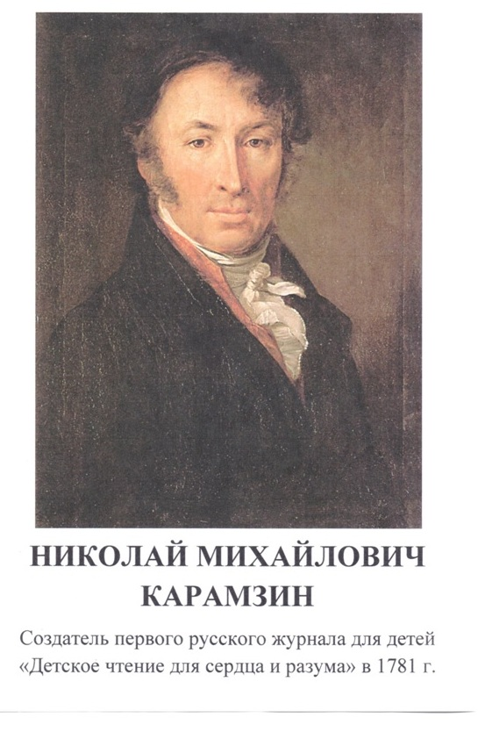

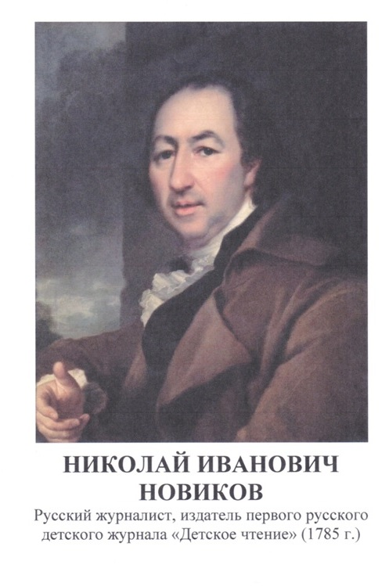

Мурзилка: - Спасибо, очень интересно. Надеюсь на новые встречи. Читайте журналы, в том числе журнал «Мурзилка».

Учитель:-Спасибо, Мурзилка. Благодарю вас, ребята.

Спасибо всем за внимание. Ваш классный руководитель:

**Гребенюк Елена Александровна.**